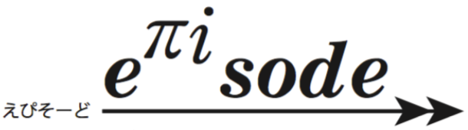



**Vol.7　2018年五月祭号**

オイラーの無限級数論・Clifford代数・数学記号の歴史・無限の大きさ比べ・パズルのコーナー